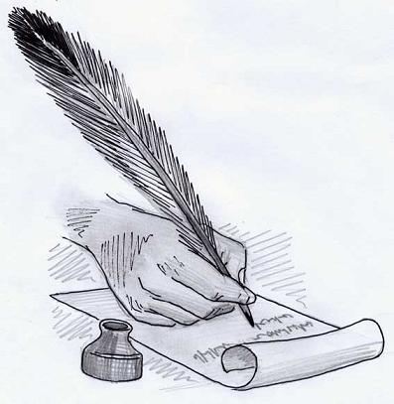
Каләм ^{№ 5-6 2026 ел}
тибрәтүчеләр
98 нче татар – рус урта гомуми белем бирү мәктәбе

“Каләм тибрәтүчеләр” гәҗитен укучы кадерле дусларыбыз!
23 нче февраль- Ватанны саклаучылар көне белән барлык ир-егетләрне, әтиләрне, абыйларны, энеләрне ихлас күңелдән котлыйбыз!
Сезгә һәм якыннарыгызга тыныч күк йөзе, саулык-сәламәтлек, иксез-чиксез шатлык, бәрәкәтле тормыш, һәрбер хәерле эшегездә бары тик уңышлар гына телибез. Барлык уй-хыялларыгыз тормышка ашсын! Бүгенге матур бәйрәмегез мөбәрәк булсын!!!

Билен кысып буган, диләр,
Бигрәк уңган, диләр;
Әллә каян күренеп тора-
Солдатта булган, диләр.
Шамил Маннапов
23 нче февраль -Ватанны саклаучылар көне. Бу бәйрәмнең тарихы 1918 нче елдан башлана. Нәкъ шул елның 23 нче февралендә яшь республиканың Кызыл Армиясе Псков һәм Нарва янында немец илбасарларын тар-мар итә. Датаның әһәмияте Бөек Ватан сугышы елларында тагын да көчәя. Күп гаиләләрнең якын кешеләре бүгенге көндә дә сугышта. Якыннарын көтүчеләр өчен 23 нче февраль- өмет һәм ышаныч датасы булып тора. 23 нче февраль - хәрби хезмәтне узган һәр ир-егет өчен истәлекле көн.
23 нче февраль – минем өчен дә әһәмиятле көн. Минем дәү әтиләрем дә, әтием дә солдатта хезмәт иткәннәр. Солдатта булу- элек-электән бик дәрәҗәле саналган. Киләчәктә мин дә, абыем да алар кебек туган илебезне сакларбыз, Ватаныбызга намус белән хезмәт итәрбез!
6Б сыйныф укучысы Исхаков Ильяс
Туган ягым — гөлләр иле,
Гөлләр, сөмбелләр иле.
Гөлгә кунып сайрап кына
Үскән былбыллар иле.
Гөлшат Зәйнашева
Әйе, чыннан да, һәркемнең үзенең туган ягы бар һәм ул аның өчен бик кадерле. Минем туган ягым Яшел Үзән районы Олы Күлбаш авылы. Мин шушы авылда туып үскән кеше. Хәзерге вакытта Казан шәһәрендә яшәсәм дә, күңелем барыбер авылыма, әти-әнием, туган нигеземә тарта. Яшел Үзән районындагы Олы Күлбаш авылы гаҗәеп матур урынга урнашкан: тау астындагы авылымның һәр ягыннан инешләр ага, йортлары төзек, мәчетебез, кибетебез бар. Авылыбыз һәр яктан урман белән әйләндереп алынган. Җәй көне бу урманнар җиләккә, гөмбәгә, төрле дару үләннәренә бик бай була. Кыш көне таудан чанада шуу һәм чаңгыда берничә километр үтү- үзе бер рәхәтлек бирә. Туган ягым табигате турында никадәр генә язсам да, аның матурлыгын сүзләр белән генә аңлатып бетереп булмый. Авылымның халкы гади, ачык. Һәрчак бер-берсенә ярдәм итеп яшиләр. Туган ягым табигате турында никадәр генә язсам да, аның матурлыгын сүзләр белән генә аңлатып бетереп булмый.Туган җирнең кадерен белеп, аның белән горурланып яшик!
татар теле һәм әдәбияты укытучысы Касыймова Гөлнур Наиловна
Үткәнен белмәгәннең киләчәге юк!
Шиһабетдин Мәрҗәни
Һәр кеше үз халкының үткәнен, ата-бабаларның ничек көн иткәнен, ни белән шөгыльләнгәнен, гореф-гадәтләрен, йолаларын белергә тиеш. Тикмәгә генә бөек галим, мәгьрифәтче, тарихчы Шиһабетдин Мәрҗәни " Үткәнен белмәгәннең киләчәге юк" дип әйтмәгән.
4 нче февраль көнне мәктәбебезнең 8А һәм 8Б сыйныфы укучылары татар теле һәм татар әдәбияты укытучысы Касыймова Гөлнур Наил кызы белән берлектә башкалабыз Казанда Каюм Насыйри урамындагы 7 нче йортта урнашкан төрки-татар тирмәсенә бардылар. Бу "Юрта " туристик обьекты "Тамырлар" исемле шәһәр проекты кысаларында бик эчтәлекле экскурсияләр, милли чәй эчүләр, мастер класслар, этно-шоулар үткәрә. Безнең мәктәп укучыларына "Тамырлар" исемле проектның шахитлары булырга насыйп булды. Укучылар борынгы торак: тирмәнең ничек төзелеше һәм ул элементларның ничек аталуы, төрек-татар орнаментларының ничек укылышы, нинди өс-киемнәре киюләре, элеккеге хуҗалык коралларының тарихы, аларны кулларына тотып карау, борынгы музыка коралларының яңгырашын ишетү һәм аларны үз күзләре белән күрү, аларда уйнап карау бәхетенә ирештеләр. Укучылар экскурсоводка үзләрен кызыксындырган сорауларын бирделәр.
Экскурсия барышында укучыларны бик тәмле чәк-чәк һәм хуш исле татар чәе белән сыйладылар.
Бу экскурсия укучыларга бик ошады. Алар күңелендә ул якты хәтирә булып истә калачак!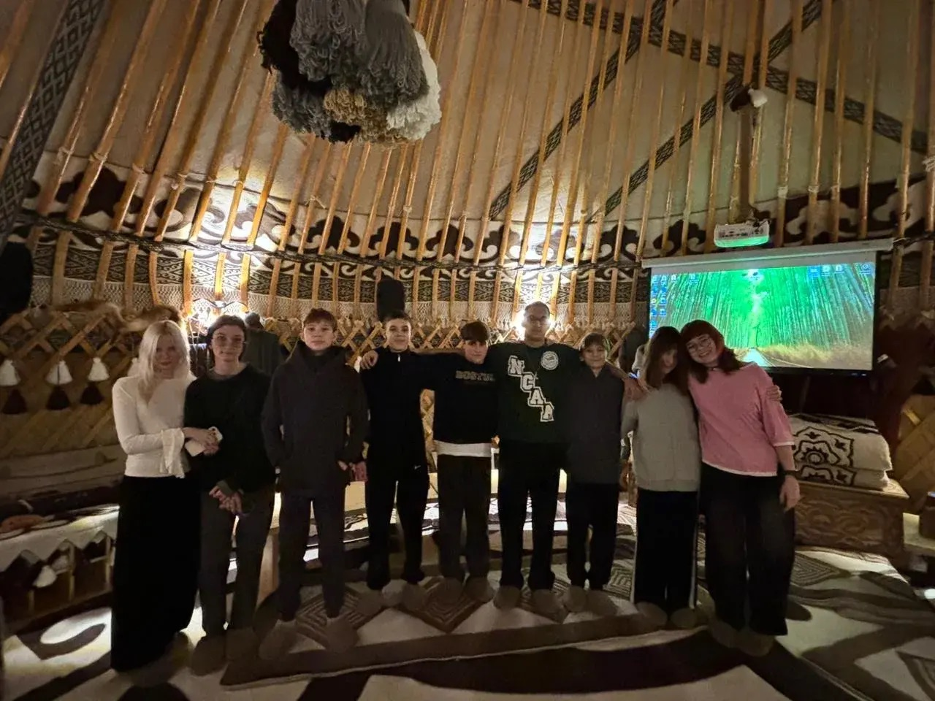
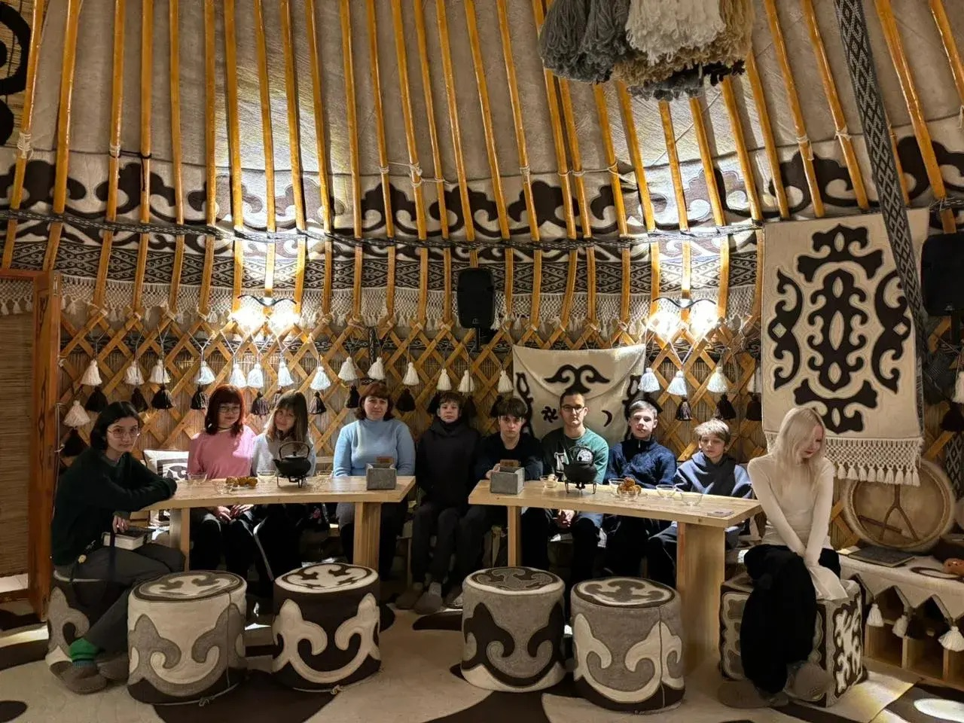
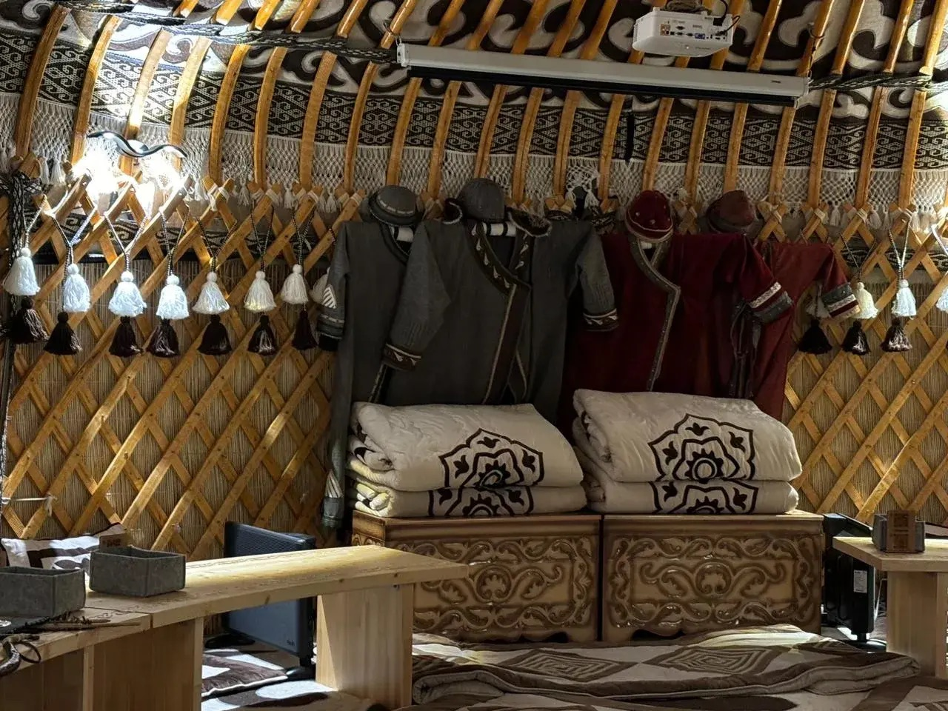
Туган телем- милләтебез сакчысы,
Туган телем- тарихыбыз ачкычы.
21 нче февраль- Халыкара туган тел көне уңаеннан мәктәбебездә туган тел көненә багышланган төрле чаралар үткәрелде. Шулай ук мәктәбебездәге 7Б һәм 8А сыйныфының татар төркемендә укучы балалар татар теле һәм әдәбияты укытучысы Касыймова Гөлнур Наил кызы белән берлектә башкалабыз Казанның үзәгендә урнашкан Каюм Насыйри урамындагы төрки-татар йортына бардылар. Алар татар халкының борынгы төрки дәүләт вакытындагы тормышы белән таныштылар. Укучыларның һәрберсе туган теле- татар телен бик хөрмәт иткән балалар. Туган теле белән горурланган кеше үзенең борынгы бабаларының тарихын, гореф-гадәтләрен белергә тиеш икәнлеген белүче укучылар алар. Шуңа күрә дә укучылар экскурсоводның һәрбер сүзен игьтибар белән тыңладылар, сорауларга татарча дөрес итеп җавап бирделәр. Укучыларның шулай матур итеп татарча сөйләшүләрен күреп, экскурсовод апалары аларны мактап та куйды. Экскурсия барышында укучылар татар чәе һәм татар халкының милли ризыгы- чәк-чәк белән сыйландылар, бергәләп фотога төштеләр.
Күренекле мәгьрифәтчебез Ризаэтдин Фәхреддин сүзләре белән әйтсәк:" Дөньяда яшәргә һәм башкалар рәтендә гомер сөрергә теләгән милләт үзенең үткән көннәрен белсен һәм үз тарихы белән дус булсын". Әлбәттә, бөек галимебез сүзләре белән килешмичә мөмкин түгел. Туган теле барның- милли юлы, милли йөзе, абруе, кадер-хөрмәте бар. Газиз туган телебез-татар телен кадерлик, саклыйк, яклыйк!
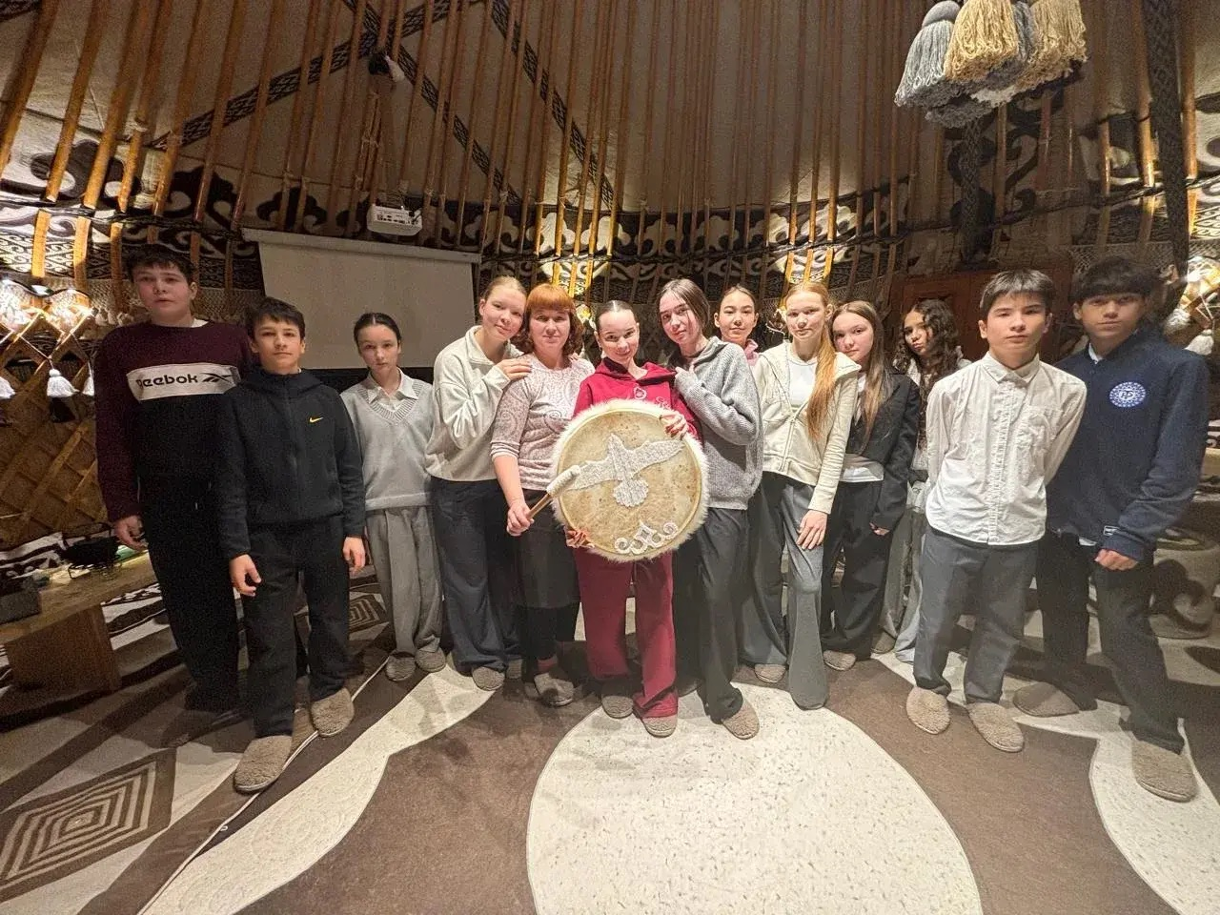
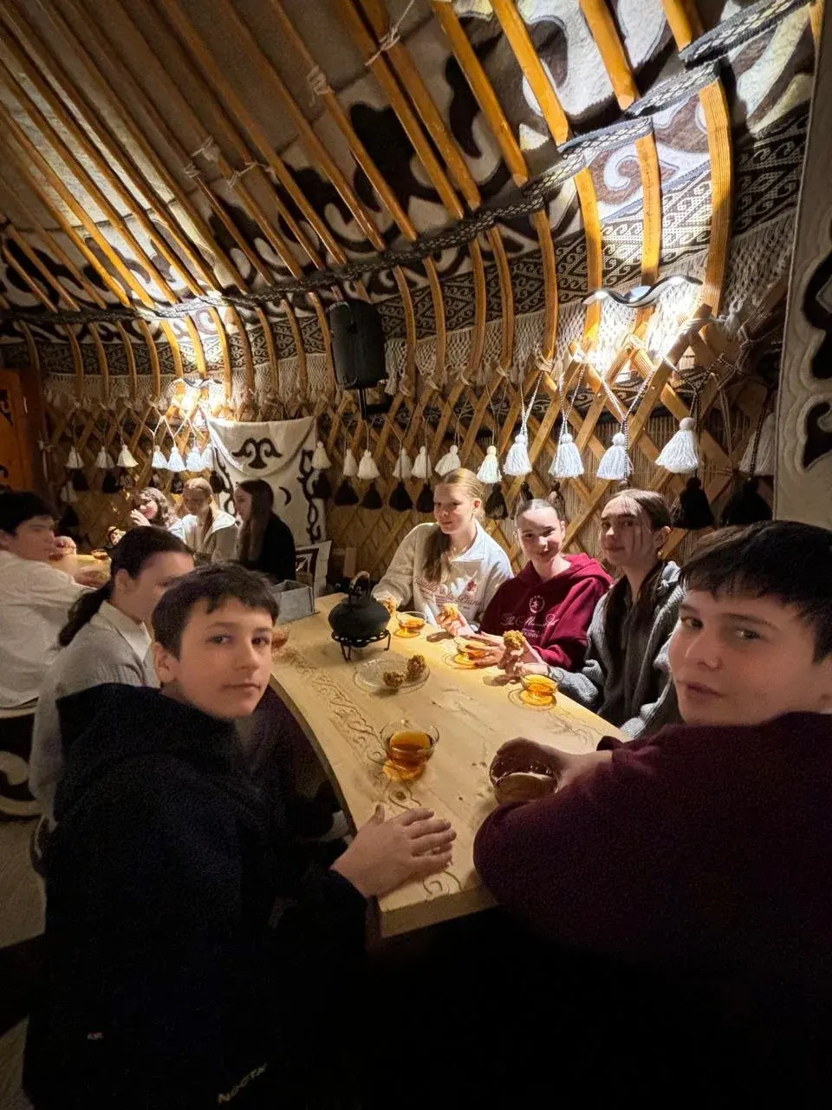
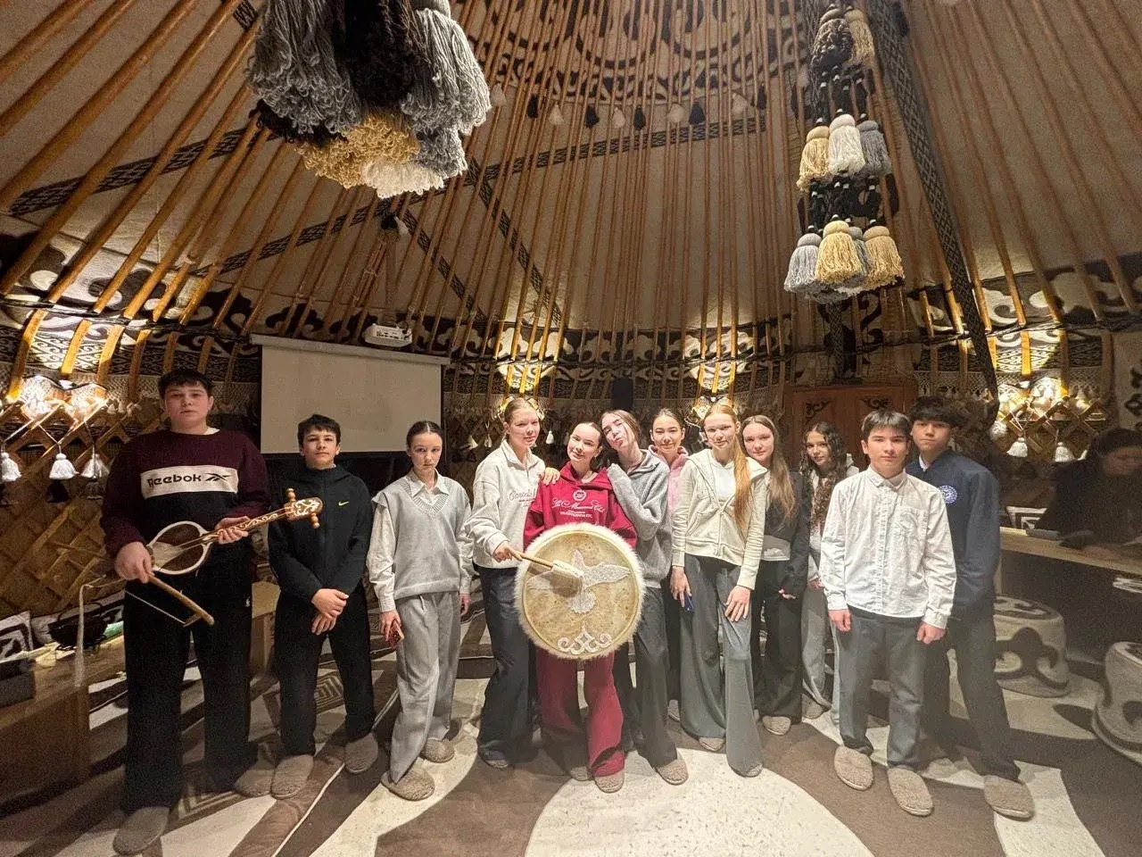
Җыр өйрәтте мине хөр яшәргә
Һәм үләргә кыю ир булып.
Гомрем минем моңлы бер җыр иде,
Үлемем дә яңрар җыр булып.
Муса Җәлил "Җырларым".
13 нче февраль көнне мәктәбебезнең 9Б сыйныфы укучылары татар теле һәм әдәбияты укытучысы Касыймова Гөлнур Наил кызы, мәктәбебез китапханәчесе Хәмидуллина Рузалия Минатулла кызы белән берлектә Казан шәһәренең Вишневский урамында урнашкан Үзәк китапханәгә әдәби кичәгә бардылар. Бу кичәнең исеме "Җыр булып яңгыраган тормыш" дип аталды. Әйе, нәкь менә бөек шагыйребез Муса Җәлилнең "Җырларым" шигырендәгечә, шагыйрьнең үлеме дә җыр булып яңгырады. Кичәдә укучылар язучы, драматург, режиссёр, продюсер, оператор, сценарийлар язучы, Рәсәй, Татарстан, Башкортстан язучылар берлеге, Кинемотографистлар берлеге әгьзасы, Татарстан журналистлар берлеге әгьзасы Нәсүр Юрушбаев белән очраштылар. Бу шәхес Муса Җәлил тормышын энәсеннән-җебенә кадәр өйрәнгән кеше. Шагыйрь яшәгән һәрбер җирдә булып, аның тормыш юлына бик күп кенә ачыклыклар керткән язучы. Ул укучыларга Муса Җәлилнең туганнан алып үлгәненә кадәр һәм үлгәннән соң да нинди исемнәр алуын, аның бөеклеге турында сөйләде. Укучылар Нәсүр Юрушбаевка үзләрен кызыксындырган сорауларын бирделәр, аларга төгәл җавап алдылар. Бу очрашу бик җылы мөгамәләдә үтте, укучыларга бик ошады. Киләчәктә дә шушындый эчтәлекле һәм истәлекле очрашулар булып торсын!
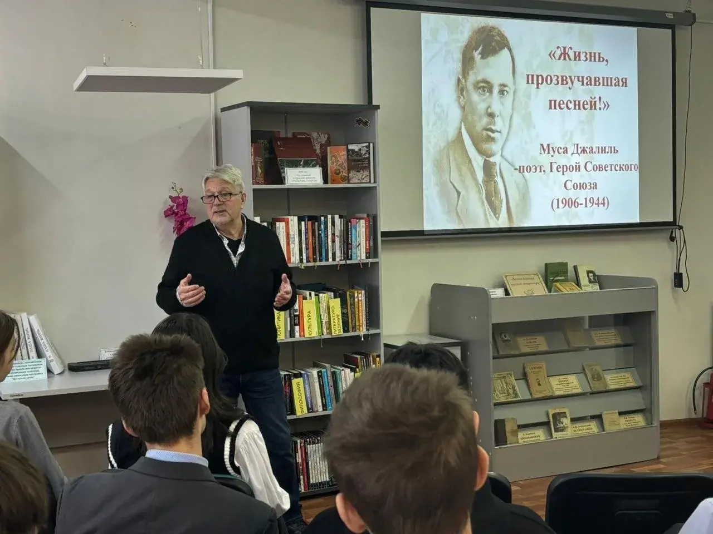

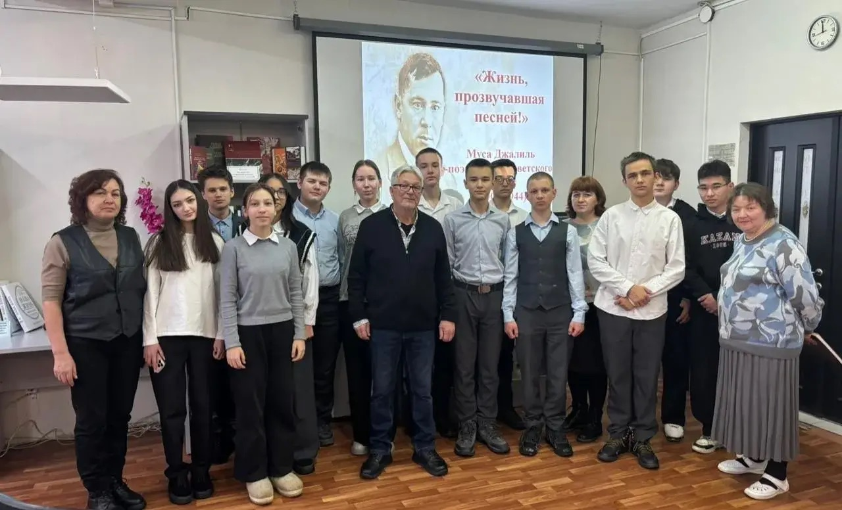
Эзе калсын керсез намусыңның,
Ни үтсә дә синең кулыңнан.
Көчлелегең белән горурланма,
Кешелегең белән горурлан!
Муса Җәлил ”Бер үгет”
15 нче февраль көнне татар халкының бөек улы, герой шагыйрь Муса Җәлилгә 120 ел булды. Бу уңайдан чит илләрдә, Рәсәйдә, республикабызда бик күп кичәләр, конкурслар, очрашулар үткәрелде. Без дә бу чаралардан читтә калмадык. Муса Җәлилгә багышланган кичәдә катнашу- үзе бер дәрәҗә иде. Ул 15 нче февраль көнне Галиәсгар Камал исемендәге татар дәүләт академия театрында үткәрелде. Анда шулай ук VIII Халыкара әдәби шигырь сөйләү конкурсы “Җәлил укулары”нда җиңү яулаган укучыларны да тәбрикләделәр. Безнең мәктәбебез укучысы Исхаков Ильясның да бу конкурста катнашуы- безнең өчен үзе бер шатлык иде. Шулай ук Ильясыбыз герой-шагыйрь Муса Җәлилнең 120 еллыгына багышланган V республика күләмендәге шигырь сөйләү конкурсында 1 нче урын яулады. Ә “Туган телем” дигән VII Халыкара шигырь сөйләүчеләр конкурсында II дәрәҗәдәге диплом белән бүләкләнде.
Исхаков Ильяс Муса Җәлилнең һәрбер шигырен оста итеп, сәнгатьле итеп сөйләде. Укучының шагыйрьнең шигырьләренә мәхәббәт, иҗатын яратуы күренеп тора.
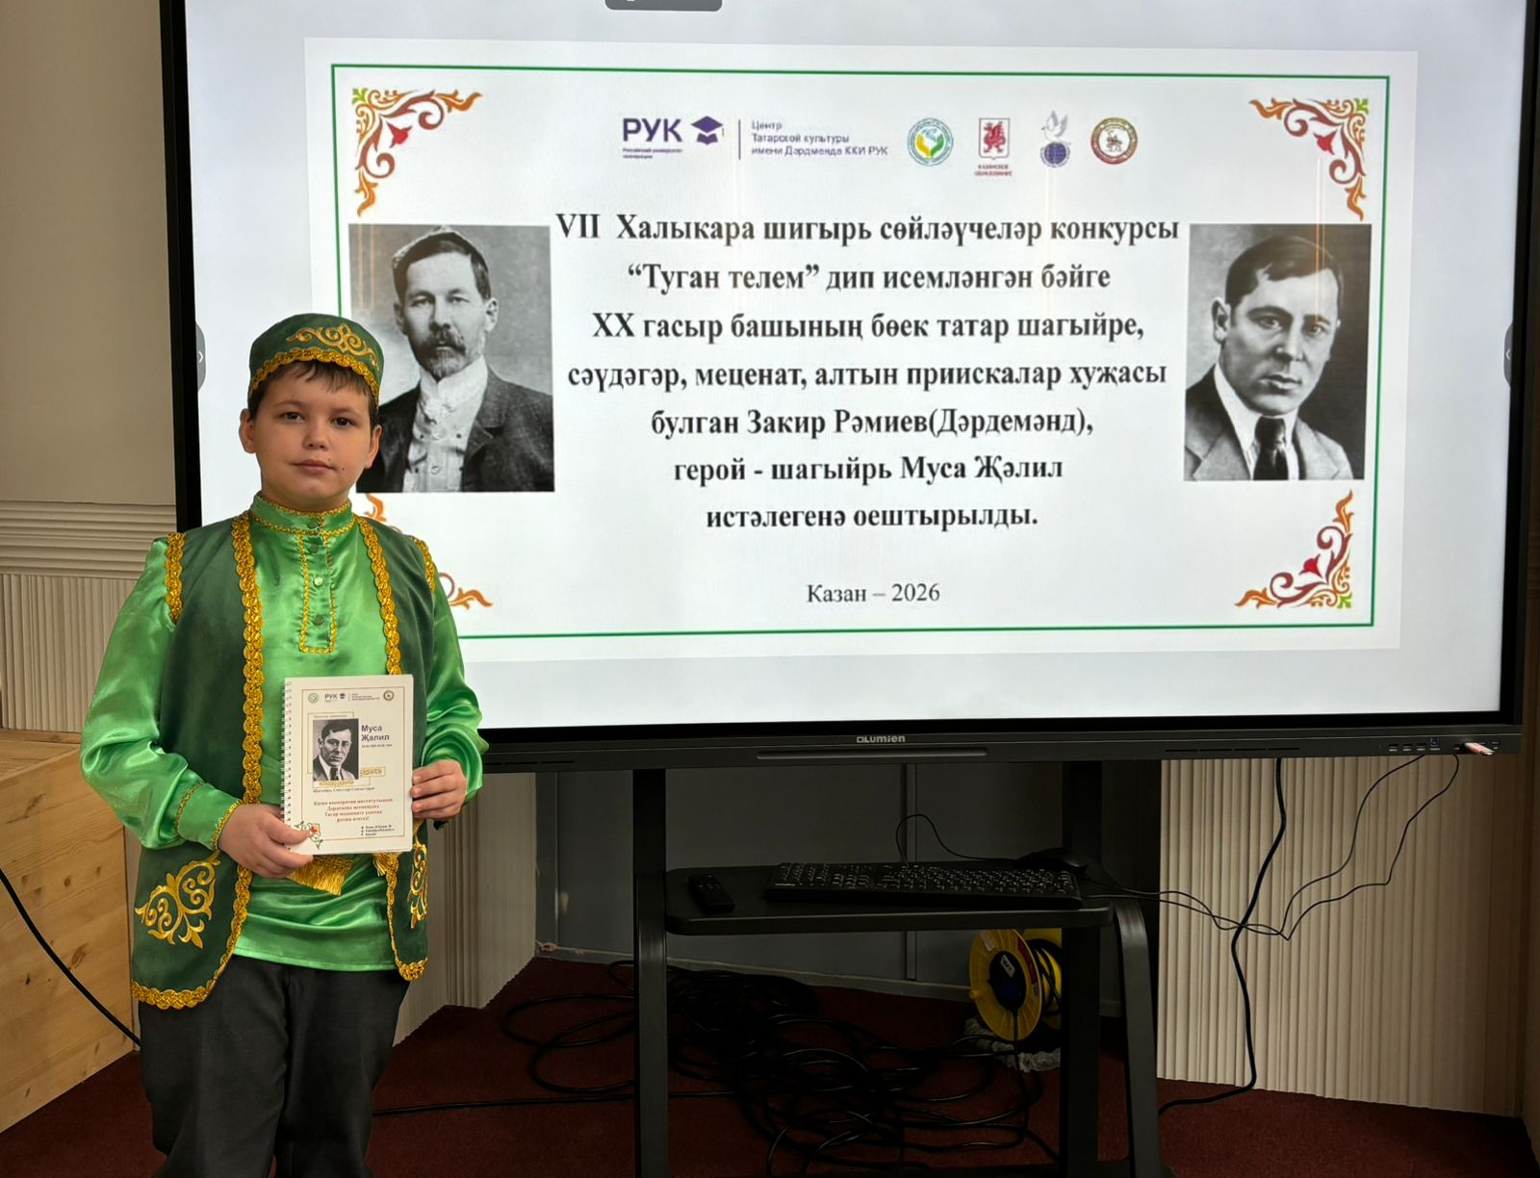
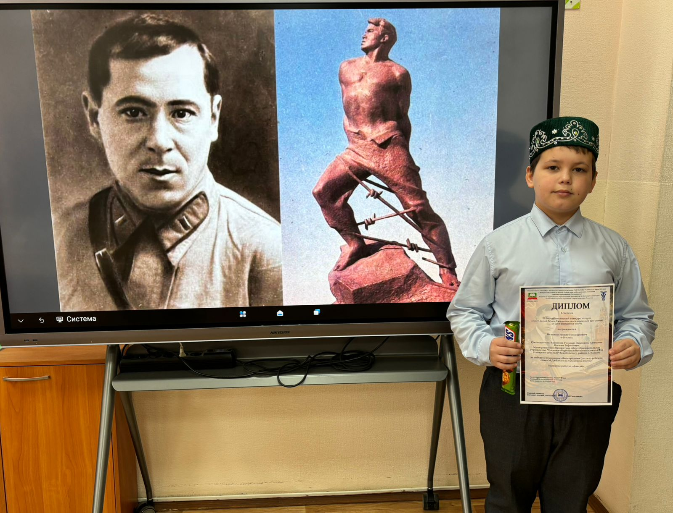
Кыш турында сынамышлар
Кыш күп карлы булса, җәй яңгырлы булыр.
Кыш көне болытлар юлланып торса, җәй җылы булыр.
Кышның төньяк бураннары ашлык җыйганда яңгыр китерер.
Көн озая башлагач, гыйнвар башында, бәс төшсә, җәй ашлык чәчкәндә чык булыр.
Гыйнварның унында бәс төшсә, җәй яңгырлы килер.
Гыйнварның егерме дүртендә булса аяз, бик нәфис килер яз.
Алтысында тулы ай, язгы ташу суга бай.
Кыш бәс, томан булса, җәй иген уңа.
Кыш көне яңгыр яуса, икмәк булыр.
Кыш сыкы булса, җәй алма була.
Кыш томан булса, җәй юкәдә бал була. Әгәр кар вак кына бөртекле, сирәк кенә төшкәләсә, бик озак суык булыр.
Кыш кар күп булса, җәй яңгырлы булыр.
Гыйнвар унында бәс тотса, җәй яңгырлы килә.
Әгәр елга суы боз өстенә чыкса, көн җылытыр.
Тоз юеш булса, кыш көне җепшек була.
Морҗадан чыккан төтен туры булып өскә менсә, көн аяза, суыта. Әгәр төтен җиргә ятса, көн җылыта.


Редколлегия:

Касыймова Гөлнур Наил кызы

Әмирхан Еники, 23.
Тел: 8 (843) 236-24-12

Сездән язмалар көтеп калабыз!

